**Revisión sistemática: Interseccionalidad en violencia hacia la mujer en Iberoamérica en el periodo 2018 al 2024**

*Systematic review: Intersectionality in violence against women in Iberoamerica in the period 2018 to 2024.*

**Marly Yuliana Bernal Garces**, psicóloga Universidad Cooperativa de Colombia, miembro semillero de investigación PSICOVIT desde 2024.

**Nandi Valentina Ramírez Ochoa,** psicóloga Universidad Cooperativa de Colombia, miembro semillero de investigación PSICOVIT desde 2024.

**Sandra Milena Ruiz-Guevara**, Magister en Dirección Estratégica. Especialidad: Gerencia. Módulo Optativo: Resolución de Conflictos y Mediación. Profesora del programa de psicología, Universidad Cooperativa de Colombia, Campus Bucaramanga, Colombia. Experiencia docente 17 años.

**Resumen**

Este estudio tuvo como objetivo analizar cómo la interseccionalidad permite identificar los diferentes factores que perpetúan la violencia hacia las mujeres en Iberoamérica durante el período 2018-2024. La violencia hacia las mujeres en Iberoamérica no es un fenómeno homogéneo, sino una red compleja de opresiones múltiples que requieren respuestas específicas, contextualizadas y adaptadas a las particularidades de cada grupo de mujeres. Se identificó que la violencia de género que las agresiones físicas y psicológicas son los tipos de violencia más visibles en la literatura científica y está profundamente arraigada en estructuras patriarcales que perpetúan la impunidad, a pesar de los avances normativos. Este trabajo ofrece una comprensión más profunda sobre cómo las dimensiones de identidad y desigualdad interactúan para perpetuar la violencia de género en la región, destacando la necesidad de enfoques interseccionales para abordar este problema como un asunto crítico de derechos humanos y salud pública.

**Palabras claves:** interseccionalidad, violencia, tipos de violencia, violencia de género y violencia contra la mujer, victima, discriminación, desigualdad.

**Introducción**

Esta investigación se sustenta en una revisión de literatura con el objetivo de analizar cómo la interseccionalidad permitió identificar como diferentes factores que perpetúan la violencia hacia las mujeres en Iberoamérica durante el período 2018-2024. A través de este enfoque, se busca identificar los principales factores interseccionales que influyen en la violencia dirigida a este grupo.

En este sentido, la interseccionalidad muestra cómo diferentes desigualdades, tales como el género, la etnia, el estatus económico, la diversidad funcional, la orientación sexual, y la edad, entre otros, no operan aisladamente. Por el contrario, estos ejes se interrelacionan generando experiencias de discriminación y desigualdad en la sociedad. Este concepto resulta fundamental para el estudio académico de las desigualdades y las violencias. (Zárate, 2022).

Como se ha constatado a través del tiempo y en diversas culturas alrededor del mundo, la violencia contra la mujer ha sido una problemática que se manifiesta de diferentes maneras. Esta violencia se manifiesta en múltiples tipos, sexual, psicológica, física, económica, entre otras. así mismo adopta formas diversas dependiendo del enfoque cultural, social, político, económico y jurídico en el cual desarrolla. En este caso específico, las mujeres hispanohablantes. (MTM Bowen, 2022)

A medida que la sociedad cambia, la visualización de la violencia continúa evolucionando, cambiando la percepción y la comprensión de las personas sobre cuestiones que antes no se reconocían, pero que en un momento tocaron una fibra sensible en la sociedad. Esto permite que el cambio y la conciencia se incrusten en la memoria colectiva, creando mecanismos para resaltar cuestiones previamente ignoradas.

En este contexto se señaló que la violencia, independientemente de su forma, tiene consecuencias negativas en la salud como al nivel mental, físico y sexual de las mujeres, y se indica que la violencia adopta muchas formas a lo largo del ciclo vital, de modo un elevado número de mujeres experimenta diversas modalidades de violencia.

De modo que constituye un fenómeno social y una cuestión de salud pública que involucra una variedad de elementos históricos, sociales, culturales, políticos, educativos, biológicos y económicos. La profunda arraigada cultura patriarcal en distintas regiones, junto con elevados índices de impunidad, contribuye a la perpetuación de la violencia ejercida contra las mujeres en sus diferentes facetas. Así, una estrategia eficaz para combatir esta problemática debe centrarse en una tríada de prevención, asistencia y sanción, que dirija los esfuerzos de las instituciones y la sociedad orientada hacia la abolición de la violencia de género. (Ponte-González, Antonio D, Guerrero-Morales, Ana L, & López-Ortiz, Geovani. 2023).

Así mismo, representa una afectación significativa a los derechos humanos, y en las últimas décadas ha adquirido mayor relevancia debido al impacto social que genera. Esto se debe a la alta prevalencia de este fenómeno a nivel mundial, a pesar de los tratados internacionales y las políticas públicas diseñadas por los gobiernos para erradicar este problema. (Pinargote-Zamora, M. J., 2022)

Este trabajo se propone ofrecer una comprensión interseccional de la violencia hacia la mujer en Iberoamérica la cual permite identificar las diferentes dinámicas que perpetúan este fenómeno periodo 2018-2024. A través de una investigación exhaustiva sobre los antecedentes de la interseccionalidad en la violencia de género, así como de una conceptualización precisa de términos clave y la sistematización de estos conocimientos previos, este trabajo busca clarificar cómo las diversas dimensiones de identidad y desigualdad se entrelazan aumentando la violencia hacia a las mujeres.

**Método**

*Diseño*

Es una investigación documental con un enfoque cualitativo con alcance descriptivo. Se realizó una revisión sistemática con el objetivo de abordar el tema, lo que facilitó una evaluación completa y estructurada de la literatura disponible, brindando así una comprensión clara y detallada.

Se empleó la metodología PRISMA con el fin de llevar a cabo una revisión sistemática, él cual es un enfoque muy conocido para llevar a cabo este tipo de revisiones. Su propósito principal es mejorar la claridad y la calidad de los informes de estas investigaciones, ofreciendo un conjunto de pautas y criterios estandarizados.

*Instrumentos*

Se utilizo una matriz bibliográfica completa, que contiene elementos fundamentales de las fuentes bibliográficas, tales como autor, título, año de publicación y relevancia, por medio de esta matriz posibilitó la sistematización y el análisis estructurado de las fuentes, permitiendo una comprensión minuciosa y detallada del tema.

Se utilizaron varios repositorios, que posibilitaron la obtención de referentes conceptuales que sustentaron y enmarcaron este estudio, tales como, Redalyc, Google Scholar, Scielo, Dialnet, Proquest y DOAJ.

1. *Encuesta sociodemográfica*

Se realizó encuesta sociodemográfica con el fin de recolectar información relevante de la muestra poblacional participante, identificando aspectos de edad, género, estado civil, nivel de escolaridad y ocupación. Asimismo, se incluye el consentimiento informado en el que se le da a conocer al participante los fines y limitaciones del proceso investigativo, aceptando o anulando voluntariamente su cooperación en el estudio

1. *Cuestionario de Modelos Internos de Relaciones de Apego Adulto (Camir-R) - Confiabilidad y validez.*

El instrumento fue elaborado por Pierrehumbert et al., (1996) el cual tiene como objetivo medir las representaciones de apego, en las relaciones que establece la personas frente a sus experiencias pasadas y presente y el funcionamiento familiar (Citado por Balluerka et al., 2011) . El cuestionario utilizado para el presente estudio fue la versión revisada (Balluerka et al., 2011) el cual se compone de 32 ítems, en escala tipo likert con 5 opciones de respuesta que van desde 1 hasta 5. La confiabilidad del instrumento oscila entre 0.60 y 0.85 en el Alfa de Cronbach (Arapa Quispe y Menautt Tacusi, 2021).

1. *Cuestionario de violencia en el noviazgo - (Cuvino) - Confiabilidad y Validez.*

El instrumento fue diseñado por Rodríguez Franco et al., (2010) el cual tiene como propósito evaluar la violencia de pareja en adolescentes y adultos jóvenes. Cuenta con 8 dimensiones: coerción, castigo emocional, violencia sexual, humillación, violencia física, violencia instrumental, violencia de género y desapego. Se compone de 42 ítems los cuales deben ser contestados en un formato tipo Likert con 5 opciones de respuesta que van desde 0 hasta 4. El cuestionario de violencia en el noviazgo - CUVINO (Rodríguez Franco et al., 2010) presenta una confiabilidad obtenida en el alfa de Cronbach de 0.932 (Orellano Montes, 2021).

El presente estudio toma en cuenta tres dimensiones del instrumento, presentando cada dimensión un rango de fiabilidad. Se abarcan la subescala de humillación con una confiabilidad de (0.976), castigo emocional con una confiabilidad de (0.926) y violencia física con una confiabilidad de (0.963) (Orellano Montes, 2021).

**Resultados**

En esta sección se presentan los resultados de la revisión sistemática sobre la interseccionalidad en la violencia hacia las mujeres en América Latina entre 2018 y 2024. Se llevó a cabo una búsqueda de artículos, durante la cual se encontraron 181 documentos. Se eliminaron 40 por ser duplicados, quedando un total de 140. Posteriormente, se excluyeron otros 40 que no cumplían con los criterios de la investigación, lo que dejó 100 textos. Después de una revisión detallada, se descartaron 19 más según los criterios de inclusión, resultando en un total final de 81 textos para el análisis.

Tabla 1: *Método Prisma*

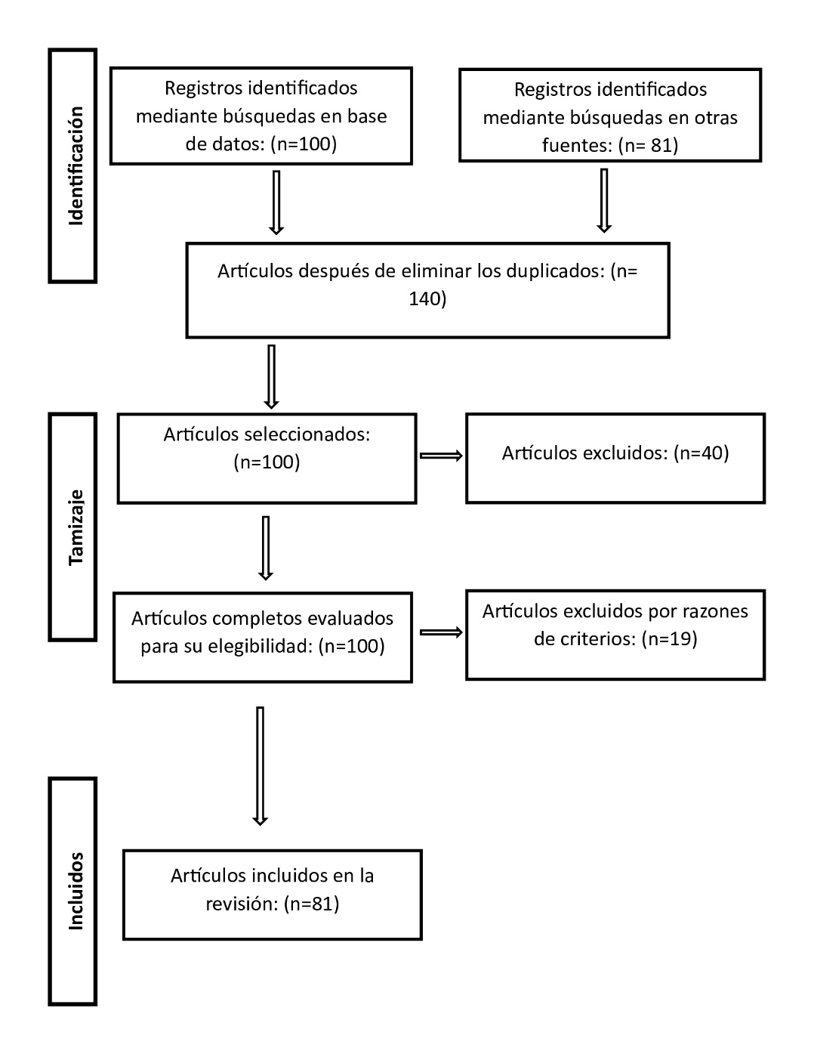

Fuente: Elaboración propia

A continuación, se presentarán las gráficas que ilustran los hallazgos de la investigación.

**Grafica nro.1 *interseccionalidad***

Como muestra esta gráfica, la violencia de género no surge de un solo factor, sino que es el resultado de múltiples factores que se superponen, generando experiencias de opresión, la combinación de estos factores incrementa la vulnerabilidad, y es por esto que la interseccionalidad es fundamental para entender la complejidad de la violencia de género.

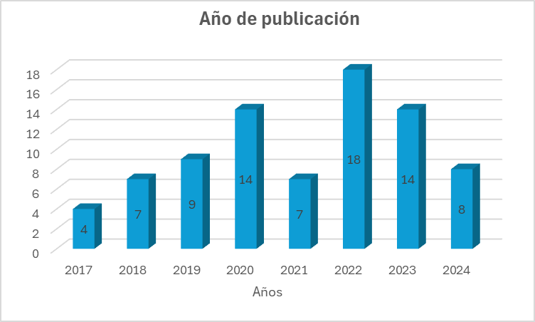

**Grafica nro.2 *año de publicación de los artículos***

En el análisis de los estudios revisados, se observa una distribución notable en cuanto al año de publicación de las investigaciones relacionadas con la violencia de género y los factores interseccionales ,la mayoría de las publicaciones se concentran entre los años 2020 y 2022 , siendo este último el que registra el mayor número de trabajos con 18 publicaciones . Esto sugiere un interés creciente en los últimos años por abordar el tema desde una perspectiva más inclusiva y crítica.

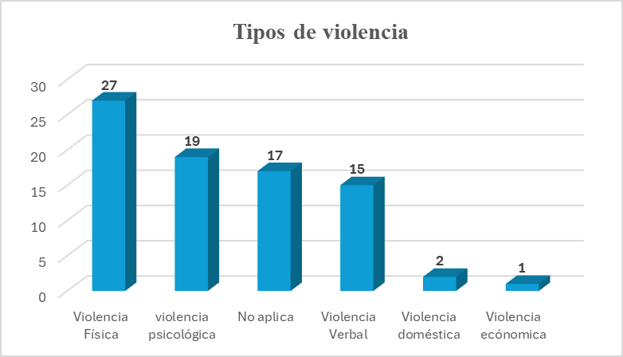

**Grafica nro.3 *Tipos de violencia evidenciados***

En cuanto a tipo de violencia evidenciada en los estudios revisados, la violencia física es la más documentada, con 27 estudios que la abordan explícitamente, le sigue la violencia psicológica , presente en 19 estudios , lo cual refuerza la noción de que las agresiones físicas y psicológicas son los tipos de violencia más visibles en la literatura científica. Sin embargo, un 17 de los estudios no aplica a ninguna categoría específica de violencia, probablemente debido a enfoques más teóricos o a estudios que abordan la violencia desde una perspectiva estructural o simbólica.

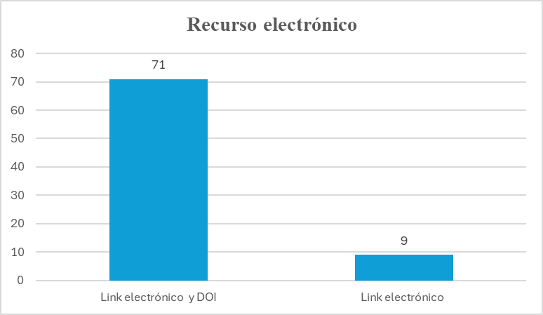

**Grafica nro.4 *Recurso electrónico***

Se puede observar que el recurso electrónico más utilizado fue el Link electronico y el DOI, siendo empleado en 71 articulos , mientras que el Link electrónico fue utilizado en 9 articulos, esto sugiere que la mayoría de los articulos analizados tiene acceso a estos dos recursos electronicos, lo que refleja el un acceso más abierto de la literatura académica, este hecho es relevante, ya que asegura una mayor difusión del conocimiento, permitiendo a más investigadores y profesionales acceder a estos trabajos de forma rápida y eficiente.

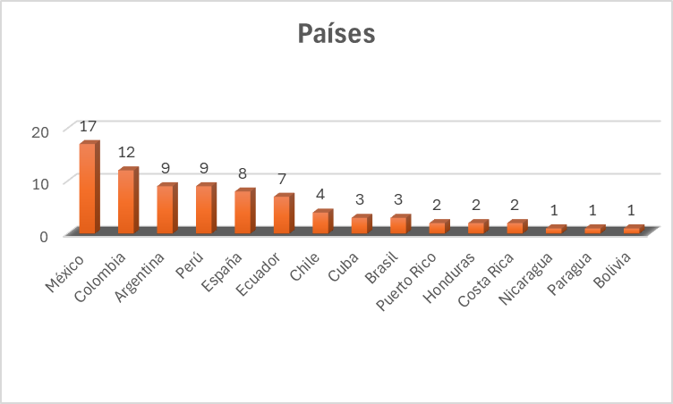

**Grafica nro.5 *Países de los artículos***

Los resultados de la revisión sistemática muestran la distribución de los artículos por país de origen. México es líder con 17 artículos, seguido de Colombia con 12 artículos y Argentina y Perú con 9 artículos cada uno. España presentó 8 artículos y Ecuador 7 artículos. Finalmente se registró 1 artículo de Nicaragua, Paraguay y Bolivia. Se analizaron un total de 81 artículos, que reflejan la diversidad de contextos en los que se aborda la violencia contra las mujeres.

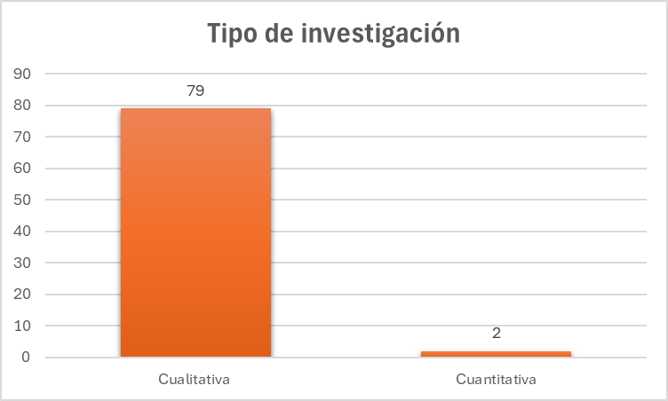

**Grafica nro.6 *Tipo de investigación***

En esta gráfica se presentan los resultados sobre el tipo de investigación de los artículos analizados. Se observa que un total de 79 artículos adoptan un enfoque cualitativo, resaltando la importancia de explorar las experiencias de las mujeres en contextos de violencia. En contraste, solo 2 artículos utilizan un enfoque cuantitativo.

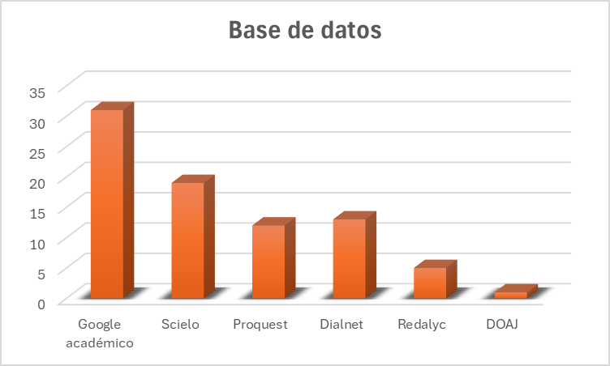

**Grafica nro.7 *Base de datos***

La grafica muestra los resultados de la base de datos utilizado para la revisión sistemática de los artículos analizados. Google académico lidera con 31 artículos, seguido de Dialnet con 13 artículos y Proquest con 12 artículos. Scielo publicó 19 artículos y Redalyc publicó 5 artículos.

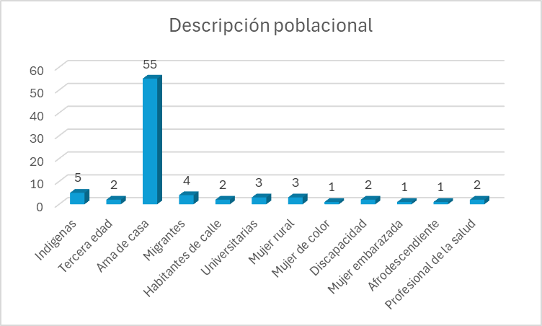

**Grafica nro.8 Descripción poblacional**

Los resultados reflejan una diversidad significativa de condiciones sociales y culturales entre las mujeres afectadas. El mayor grupo corresponde a amas de casa (55 casos), seguido por mujeres indígenas (5), migrantes (4), y en menor medida, mujeres de la tercera edad (2), habitantes de calle (2), universitarias (3), y mujeres rurales (3). Otros grupos incluyen mujeres de color (1), afrodescendientes (1), embarazadas (1), profesionales de la salud (1) y mujeres con discapacidad (2). Estos datos subrayan la necesidad de un enfoque interseccional en los análisis de género.

DISCUSIÓN

La presente revisión sistemática ha explorado cómo la interseccionalidad permite identificar los diversos factores que perpetúan la violencia hacia las mujeres en Iberoamérica entre 2018 y 2024. La pregunta problema, "¿De qué manera la interseccionalidad permite identificar los diferentes factores que perpetúan la violencia hacia las mujeres en Iberoamérica?", ha guiado nuestro análisis.

Durante el procedimiento de revisión sistemática realizado, se realizó un detallado análisis que resultó en la identificación inicial de 181 textos relevantes. La investigación se realizó en varios repositorios académicos y recopiló 100 artículos y 81 documentos de otras fuentes.

Cabe señalar que en esta etapa inicial se aplicaron estrictos criterios de selección, lo que resultó en la eliminación de 40 textos duplicados. La primera filtración dejó un total de 140 expedientes, sin embargo, una revisión adicional reveló que otros 40 artículos no cumplían los criterios establecidos para el estudio, los motivos de exclusión son varios: algunos textos no corresponden al período o país estudiado.

Se seleccionaron un total de 100 textos que resultaron aptos para el análisis,sin embargo, decidimos examinar cada uno de ellos con un enfoque más riguroso. Se aplicaron estrictamente los criterios de inclusión y exclusión, lo que dio lugar a la eliminación de 19 textos adicionales, si bien a primera vista pueden parecer esenciales, no cumplen con los requisitos de un enfoque intersectorial para combatir la violencia contra las mujeres. En total, este proceso dio como resultado 81 textos que formaron la base del estudio, estos artículos fueron seleccionados no sólo por su relevancia para el tema, sino también por la solidez de los métodos utilizados y la calidad de los resultados presentados, este cuidadoso proceso de selección es esencial para garantizar la validez y confiabilidad de los resultados del estudio.

La interseccionalidad se ha convertido en una herramienta esencial para comprender la complejidad de la violencia contra las mujeres, al ver las situaciones desde esta perspectiva, se reconocen cómo factores como la clase social, la raza y la geografía se combinan para crear experiencias únicas de violencia. La interseccionalidad ha demostrado ser un enfoque más apropiado para estudiar las interacciones y superposiciones entre los muchos factores que perpetúan la violencia contra las mujeres en Iberoamérica; este análisis muestra que la violencia no puede entenderse ni verse desde una única perspectiva como la de género, ya que otros aspectos como la clase social, la raza, la edad, la orientación sexual y el entorno socioeconómico juegan un papel importante en las experiencias de violencia de las mujeres.

El análisis de las investigaciones sobre la violencia contra las mujeres en América Latina revela patrones asociados con los tipos de violencia documentados, el abuso físico es el tipo más estudiado, con 27 estudios que lo examinan claramente, esto muestra que, si bien la violencia física es grave, es sólo una pequeña parte de la violencia que enfrentan las mujeres,19 estudios confirman altos niveles de abuso psicológico, lo que refuerza la idea de que la agresión no siempre es abierta o física, sino que puede ser igualmente dañina, aunque este tipo de abuso está menos documentado, tiene un impacto profundo y duradero en la salud mental y emocional de sus víctimas.

El hecho de que 17 estudios no encajen en ninguna categoría específica de violencia puede indicar la necesidad de un enfoque más teórico o de estudiar la violencia desde una perspectiva estructural o simbólica, esto sugiere la necesidad de ampliar los marcos teóricos para incluir formas de violencia que no encajan en las categorías tradicionales, por ejemplo, la violencia simbólica y estructural puede surgir en situaciones en las que a las mujeres se les niega la autonomía y el poder, contribuyendo así a una cultura de violencia que va más allá de lo físico y psicológico.

Colombia, por su parte, ocupa el segundo lugar en número de artículos revisados sobre violencia contra las mujeres, con un total de 12 estudios que muestran que Colombia otorga gran importancia al estudio de este fenómeno, como se manifiesta la violencia de género de muchas maneras y afecta a una amplia gama de mujeres.

La alta representación de Colombia en la literatura sobre violencia hacia las mujeres puede atribuirse a varios factores. En primer lugar, el país ha enfrentado históricamente altos índices de violencia, las cifras alarmantes de feminicidios y violencia intrafamiliar reflejan la urgencia de abordar este tema desde múltiples perspectivas.

Además, el enfoque interseccional es fundamental para entender las dinámicas complejas que perpetúan la violencia en Colombia, las mujeres no solo enfrentan agresiones por su género, sino que también son vulnerables debido a factores como su clase social, etnicidad y ubicación geográfica, esto significa que las experiencias de violencia son diversas y requieren respuestas adaptadas a las realidades específicas de cada grupo.

La posición de Colombia como el segundo país con más artículos revisados sobre violencia hacia las mujeres subraya la importancia de continuar investigando este fenómeno.

Ahora bien, en muchas ocasiones se tiende a identificar un solo tipo de violencia, como la violencia de género, la perspectiva interseccional permite reconocer que las mujeres enfrentan múltiples formas de opresión simultáneamente, por ejemplo, una mujer indígena no solo experimenta violencia por su género, sino también por su origen étnico, lo cual puede agravar su vulnerabilidad y limitar sus oportunidades de acceso a servicios de protección o justicia, de igual manera, una mujer de clase baja puede verse afectada por una mayor exposición a la violencia económica o laboral.

Lo cual se refleja en la contextualización de la diversidad poblacional, los datos indican que el grupo más grande de mujeres afectadas son amas de casa (55), lo que sugiere que las dinámicas familiares y económicas juegan un papel fundamental en su vulnerabilidad, este contexto resalta cómo las estructuras sociales y económicas pueden perpetuar ciclos de violencia, las amas de casa, a menudo en situaciones de dependencia económica, pueden sentirse atrapadas en relaciones abusivas debido a la falta de recursos y apoyo.

Por otro lado, la presencia de mujeres indígenas y migrantes en los datos refleja que las experiencias de violencia no son homogéneas. Cada grupo enfrenta desafíos específicos que van más allá del simple hecho de ser mujeres, las mujeres indígenas, por ejemplo, pueden experimentar formas de violencia que están intrínsecamente ligadas a su identidad cultural y a la discriminación que enfrentan en la sociedad.

La perspectiva interseccional pone de relieve que la violencia hacia las mujeres no es uniforme, sino que adopta diferentes formas dependiendo de los contextos en los que estas viven, una mujer migrante, por ejemplo, enfrenta barreras adicionales debido a su estatus migratorio, que puede llevarla a situaciones de explotación o violencia que no experimentan otras mujeres en su país de acogida, del mismo modo, las mujeres mayores pueden ser víctimas de violencia específica relacionada con su edad, como la negligencia o la violencia psicológica.

Este enfoque nos lleva a entender que la violencia hacia las mujeres está profundamente arraigada en sistemas de opresión estructurales que se refuerzan mutuamente y es por esto que las respuestas a la violencia no pueden ser homogéneas ni generalizadas; deben ser específicas, contextualizadas y enfocadas en las necesidades particulares de cada grupo de mujeres.

La mayoría de los estudios revisados emplean metodologías cualitativas, lo que puede limitar la generalización de los hallazgos, además, hay escasez de investigaciones que aborden la violencia en ciertos grupos, como las mujeres migrantes o de la tercera edad, lo que indica una necesidad urgente de ampliar el alcance de futuros estudios. Este enfoque nos lleva a entender que la violencia hacia las mujeres está profundamente arraigada en sistemas de opresión estructurales que se refuerzan mutuamente, lo que implica que las respuestas a la violencia no pueden ser homogéneas ni generalizadas; deben ser específicas, contextualizadas y enfocadas en las necesidades particulares de cada grupo de mujeres.

En resumen, la interseccionalidad revela que lo que parece ser un solo tipo de violencia es en realidad una serie de opresiones múltiples y entrelazadas que interactúan y se refuerzan, por lo tanto, cualquier intento de abordar y combatir la violencia hacia las mujeres en Iberoamérica debe necesariamente adoptar un enfoque interseccional que considere no solo el género, sino también otros factores como la clase, la raza, la edad y el contexto socioeconómico, para poder ofrecer soluciones efectivas que aborden la diversidad y complejidad de las experiencias de las mujeres.

La revisión sistemática realizada pone claramente sobre la mesa cómo el enfoque interseccional es fundamental para entender y abordar adecuadamente el fenómeno complejo de la violencia hacia las mujeres en Iberoamérica entre 2018 y 2024. A través del análisis detallado realizado sobre diversos estudios e investigaciones relevantes se ha evidenciado que tanto factores estructurales como individuales interactúan y afectan profundamente las experiencias vividas por diferentes grupos femeninos ante situaciones violentas

**Referencias bibliográficas**

Couto, M. T., De Oliveira, E., Separavich, M. A. A., & Luiz, O. D. C. (2019). La perspectiva feminista de la interseccionalidad en el campo de la salud pública: revisión narrativa de las producciones teórico-metodológicas. *Salud colectiva*, 15, e1994. <https://doi.org/10.18294/sc.2019.1994>

Gil Hernández, F. (2020, 19 de abril). Estado y procesos políticos: Sexualidad e interseccionalidad. <http://www.sxpolitics.org/ptbr/wp-content/uploads/2009/10/estado-y-procesos-politicos-sexualidad-e-interseccionalidad-franklin-gil.pdf>

Madrigal Barahona, Bárbara, & Muñoz Avello, Berenice. (2023). Violencia contra la mujer: estudio cualitativo en mujeres víctimas de violencia de pareja. *Liberabit*, 29(1), e685. Epub 01 de junio de 2023. <https://dx.doi.org/10.24265/v29n1.685>

Moreno, M. J., Raesfeld, L. J., & González, R. E. D. (2021). Diagnóstico interseccional de violencia hacia mujeres indígenas. *Estudos feministas*, 29(1). <https://doi.org/10.1590/1806-9584-2021v29n163207>

Piedras, J., Rosa-Martín, J.J., & Muñoz-Dominguez, M.C. (2018). Intervención y prevención de la violencia de género: un acercamiento desde el trabajo social. *Trabajo Social Global – Global Social Work*, 8(14), 195-216. doi: 10.30827/tsg-gsw.v8i14.6595.

Quispe, Antonio M., Hinojosa-Ticona, Yessica, Miranda, Herbert A., & Sedano, Claudia A.. (2021). Serie de Redacción Científica: Revisiones Sistemáticas. *Revista del Cuerpo Médico Hospital Nacional Almanzor Aguinaga Asenjo*, 14(1), 94-99. <https://dx.doi.org/10.35434/rcmhnaaa.2021.141.906>

Ramírez Velásquez, J.C., Alarcón Vélez, R.A., & Ortega Peñafiel, S.A. (2020). Violencia de género en Latinoamérica: Estrategias para su prevención y erradicación. *Revista de Ciencias Sociales (Ve)*, XXVI(4), 260-275.

Rompiendo Moldes de la violencia y la desigualdad de Latinoamérica. (s/f). Oxfam in LAC. Recuperado el 2 de septiembre de 2024, de <https://lac.oxfam.org/publicaciones/rompiendo-moldes-de-la-violencia-y-la-desigualdad-de-latinoamerica>

Vera Gajardo, A., (2018). Un acercamiento interseccional al discurso de la tradición en casos de violencia a mujeres Mapuche. *Revista de Estudios Sociales*, (64), 02-14. <https://doi.org/10.7440/res64.2018.01>

Mendieta Lucas, L. M., & Alcázar Campos, A. (2024). Violencia contra la mujer en su relación de pareja. Estudio de caso desde un enfoque interseccional. Cuadernos de Trabajo Social, 37(2), 343–352. <https://doi.org/10.5209/cuts.93054>